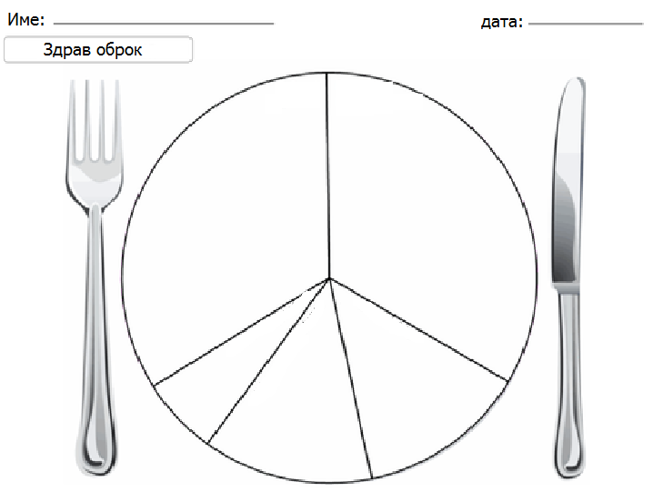

- знае што содржи еден здрав оброк

Здрав оброк за на пат име________________

- знае што содржи еден здрав оброк

